*Шелковской муниципальный район*

*с. Сары-Су МБОУ «Сары-Суйская СОШ»*

*3 «б» класс*

*Учитель начальных классов – Тилекова Регина Салибиевна*

**УМК Начальная школа 21 век**

Тема: Одушевленные и неодушевленные имена существительные.

**Цель:** формирование знаний об одушевлённых и неодушевлённых именах существительных по вопросам и лексическому значению слов

**Задачи**:**-** активизировать ранее изученную лексику

**-** учитьупотреблять имена существительные в нужных падежах, тренировать

в постановке вопроса

**-** определять грамматические признаки имени существительного

**-** учить работать в учебном диалоге, в группах

**-** учить анализировать и оценивать свою работу и работу товарищей

**Формирование универсальных учебных действий.**

**Личностные УУД:**

* формирование положительной учебной мотивации, готовности свободного выражения своих мыслей на уроке
* формирование осознания смысла своих учебных действий

**Регулятивные УУД:**

* развитие умения осознавать и формулировать тему и цели урока
* контролировать и оценивать свою деятельность на уроке

**Познавательные УУД:**

* развивать умение строить устные высказывания, проводить сравнение и обобщение
* формировать умение осознавать и формулировать проблему

**Коммуникативные УУД:**

* формирование умения сотрудничать с соучениками и учителем в решении учебных задач
* развивать умение четко формулировать и доказывать собственное мнение, вести учебный диалог, строить развернутые высказывания

**Оборудование:** учебники «Русский язык 3 класс» Иванов С.В., кластеры, карточки со словами, оценочные листы, мультимедиапроектор, презентация к уроку.

**Ход урока:**

1. **Организационный момент.**(1 слайд)

Выдохните тревогу, печаль, плохие мысли. Вдохните радость, уверенность в свои силы. У вас все получится!

Ребята! Готовы ль вы к уроку?

На вас надеюсь я, друзья,

Чтобы урок прошел не зря.

- Чтобы урок получился интересным, познавательным, необходима и ваша помощь. Хочу взять с собой думающих, активных учеников. Кто готов хорошенько потрудиться? Я попрошу таких ребят садиться.

А работать мы будем под девизом: Ошибок не пугайся,

С ошибками справляйся!

**Чистописание.(слайд 2-3)**

- Найдите одинаковый звук в словах.

*Мир, ива, сливы, диво.*

- Дайте характеристику этому звуку.

- Спишите продолжив закономерность

*ии И иии И ии И иии*

- Прочитайте пословицу. Объясните ее смысл.

*Нет друга – ищи, а нашел – береги.*

- Спишите, обозначьте ударение.

**II. Словарная работа. (работа в парах) (слайд 4,5,6)**

– Запишите лишнее слово.

Прыгать, сорока, стрекотать, летать.

Вперёд, назад, затем, галерея.

Черёмуха, заяц, пшеница, рябина.

Аромат, хозяйственный, волшебный, серебряный.

Пассажир, корреспондент, грамматика, иллюстратор.

– На какие вопросы отвечают записанные слова? (кто? что?)

– О каких предметах вы спросите, что это? А о каких – кто это?

(Проверка на экране и выставление оценки себе).

**III. Введение в тему урока:**  **(7,8 слайд)**

- Сегодня к нам в гости пришел домовой Афанасий.

Он предлагает вам провести следующую работу. В каждой из данных групп слов найдите лишнее слово. Запишите их в тетради через запятую. (Музыка).  
- Проверьте, пожалуйста, какие слова вы записали.  
Почему именно эти слова вы считаете лишними в каждой группе?   
- На какие вопросы отвечают записанные вами слова?

(Сорока (кто?), снег (что?), заяц (кто?), аромат (что?)).    
- О каких предметах вы спросите: что это? А о каких: кто это?  
- Давайте попробуем ответить на вопрос Афанасия:

О чем мы сегодня будем говорить на уроке русского языка? (Предположения детей).  
- Что же говорит Афанасий?

**IV. Сообщение темы и цели урока**

Тема нашего урока:

 Одушевленные и неодушевленные имена существительные.  
А это значит, что сегодня у нас по-прежнему в гостях добрый волшебник Имя Существительное. Что вы представили, прочитав слова «одушевленные» и «неодушевленные»?  
- Приведите свои примеры одушевленных имен существительных, неодушевленных имен существительных.

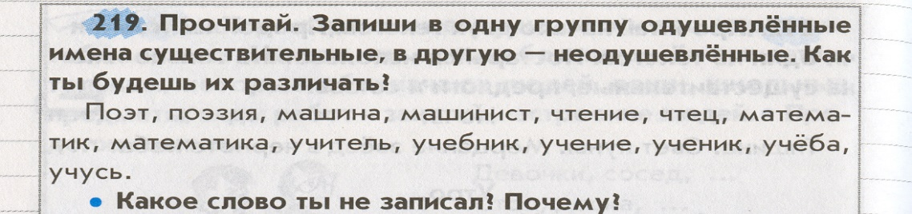

**V. Работа по новому материалу:**

- Откройте учебники на стр.61. Найдите упр.1. Прочитайте задание.

**Физ. минутка**

**VI. Закрепление изученного: (Работа в группах)**

1 гр. Составить кластер со словом существительное.

2 гр. Синквейн к существительному «Кошка»

3 гр. Разделить на группы:

Капитан, чайка, айсберг, мышка, моряк, солнце,

дельфин, медуза, пароход, дым, кит, гусеница

**Работа по учебнику.**

Устно выполнить упражнение 2.

Определите, одушевленным или неодушевленным является существительное лист.

**VIII. Итог урока**

- Назовите ключевые слова нашего урока.

Имя существительное  
одушевленное     неодушевленное  
кто?                     что?

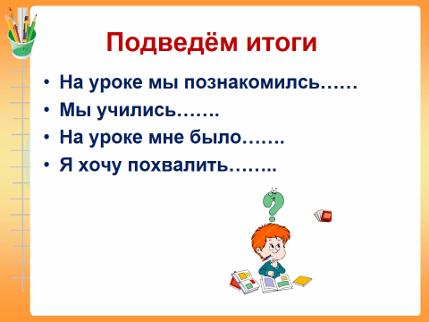

Оцените свою работу на уроке

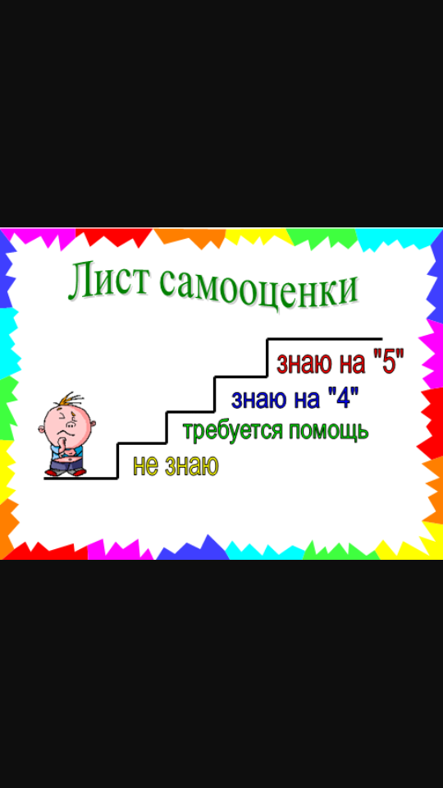

- Спасибо вам всем за работу.

**IX. Домашнее задание.**

С. 62, упр. 3, повтор прав.